Příloha č. 1 Výzvy k podání nabídky
Technické podmínky

Technická specifikace

DOPRAVNÍ AUTOMOBIL

Vozidlo je určeno pro zajištění přepravy příslušníků JPO a evakuaci osob při řešení mimořádných událostí a výcviku.

Podvozek vozidla:
Typ: dvounápravový automobil s pohonem všech kol v provedení 4x4 určený pro přepravu osob, kat.M1
Celková hmotnost : maximálně 3500 kg (řidičský průkaz sk. B)
Užitečná hmotnost: nejméně 720 kg
Rozměry: délka nejvíce 6100 mm, výška nejvíce 2700 mm
Provedení karoserie skříňová s nízkou střechou, jednoprostorová s konstrukčně nedělenou částí pro posádku a zavazadla, prosklená po celé délce prostoru pro cestující, v prostoru pro posádku na obou stranách posuvné okno
Kabina obsaditelnost 1+8 v konfiguraci 1+2 v první řadě, trojsedadlo v druhé řadě a trojsedadlo ve třetí řadě
Motor kapalinou chlazený, vznětový, provedení motoru EURO 6
maximální měrný výkon motoru nejméně 40 kW/1000kg celkové hmotnosti vozidla z důvodu předpokládaného provozu s přívěsem, v náročných terénních podmínkách a převážně v kopcovitém terénu

Další požadované provedení a výbava:
Automatizovaná převodovka
Pohon všech kol s terénní redukcí
El.soustava 12V, akumulátor nejméně 90 Ah, alternátor 14V/nejméně 220 A, vozidlo vybaveno přídavným akumulátorem s oddělovacím relé
Kontakty na startování z externího zdroje a dobíjení autobaterie
Vozidlo vybaveno servořízením
Brzdy dvouokruhové, kotoučové vpředu i vzadu, vybavené systémy ABS, ASR, ESP, vozidlo vybaveno systémem pro eliminaci vlivu bočního větru
Ráfky kol 16“
Výfuk vyvedený v zadní části vozidla s možností napojení na systém odsávání výfukových plynů
Plnohodnotné ocelové náhradní kolo, umístění v držáku pod koncem rámu
Letní pneumatiky na obou nápravách, součástí dodávky sada zimních pneu
Kola obou náprav jsou vybavená lapači nečistot
Stabilizátor přední nápravy
Stabilizátor zadní nápravy
Palivová nádrž o objemu nejméně 100 L
Závěsné zařízení pro vlečení přívěsu o celkové hmotnosti nejméně 1500 kg, provedení ISO 50 včetně el.zásuvky
Boky karoserie opatřené ochranou lištou
Přední nárazník s integrovanými stupačkami
Vzadu dvoukřídlé dveře s okny, otvírání nejméně v úhlu 260°, vybavené odkládací síťkou
Zadní okna vyhřívaná
Posuvné boční dveře vpravo
Vozidlo vybaveno kotevními lištami pro střešní nosič
Vlevo i vpravo vnější el. vyhřívaná, el. seřiditelná zpětná zrcátka, vlevo zrcátko sférické
Na karoserii boční poziční světla
Vozidlo vybaveno světly pro denní svícení
Třetí brzdové světlo vzadu na střeše
Boční ukazatele směru
Přední mlhové světlomety s funkcí přisvěcování do zatáček
Centrální zamykání s dálkovým ovládáním, vozidlo vybaveno imobilizérem
Autorádio
El.ovládání oken řidiče a spolujezdce
Airbag řidiče a spolujezdce vč. napínacích pásů
Všechny sedadla jsou opatřená opěrkou hlavy ve stavitelném provedení
Potah sedadel v černé barvě
Sedadlo řidiče stavitelné, ze zadní strany opatřené odkládací síťkou
Čtecí lampička na flexibilním raménku na A-sloupku u místa velitele, dále střešní jednotka s dvěma čtecími světly
Zásuvka 12 V v zadní části vozidla
Zásuvka 12 V v dosahu řidiče
Střecha vozidla z vnitřní strany čalouněná
Čalouněné boční obložení prostoru pro cestující
Prostor pro posádku opatřen plastovou podlahou
Ukazatel servisních úkonů
Ukazatel stavu akumulátorů
Kontrola hladiny kapaliny ostřikovačů
Ukazatel vnější teploty na přístrojové desce
Otáčkoměr na přístrojové desce
Indikace poruchy vnějšího osvětlení na přístrojové desce
Determální prosklení, čelní okno vrstvené, bezpečnostní, se zeleným filtrem
Otočná sluneční clona řidiče a spolujezdce
Odkládací polička nad čelním sklem
Uzamykatelná schránka u spolujezdce v předu
Akustická výstraha při couvání
Přídavné teplovzdušné topení
Klimatizace s automatickou regulací
Rozvod topení do prostoru pro cestující

Barevné provedení
Barva vozidla RAL 3024, zvýrazňující prvky barva bílá RAL 9003 a žlutá RAL 1026 fluorescentní. Zvýrazňující prvek tvoří vodorovný pruh v barvě reflexní RAL 9003 (reflexní bílá) doplněný pruhy v barvě reflexní žlutozelená fluorescentní RAL 1026 (žlutozelená FL) a to po celém obvodu karosérie vozidla vyjma zadní části vozidla.
Zvýrazňující prvek na zadní části vozidla tvoří šrafování ve tvaru převráceného písmene V.
Zadní šrafování je vytvořeno alternujícími barevnými pruhy. Červený pruh je stejného odstínu jako karoserie vozidla RAL 3024. Druhý pruh je vždy reflexní žlutozelený fluorescentní - RAL 1026.
Šíře jednotlivého pruhu je 150 mm. Sklon pruhu 45°. Šrafování je umístěno na celé ploše zadní strany vozidla.
Konečné provedení a umístění reflexních prvků bude odsouhlaseno zadavatelem dle grafického návrhu dodavatele v závislosti na tvaru a provedení karoserie vozidla.
Ilustrační foto barevného provedení:
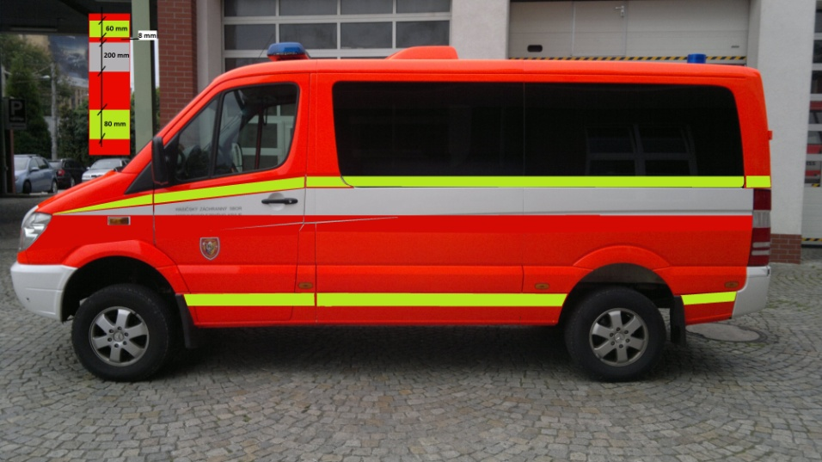

Výbava vozidla:
- lékárnička vel. II v souladu s technickými podmínkami TP – TS/08-2016, vydanými GŘ HZS ČR
- přenosný práškový hasící přístroj 2 kg v prostoru první řady sedadel
- přenosný práškový hasící přístroj 6 kg v prostoru pro posádku
- hydraulický zvedák + klíč na kola
- výstražný trojúhelník
- sada náhradních žárovek a pojistek
- výstražná vesta oranžová v počtu sedadel
- 2 ks vyprošťovací nůž s řezačem pásů a hrotem pro rozbíjení skel, ve tvaru kladiva, max rozměry: 188mm x 80mm x 15mm
- svítilna v LED provedení včetně nabíječe, max. délka 160 mm, max. hmotnost 250 g, minimální světelný tok 400 lm, dosah světla min. 250 m, max. průměr 40 mm, materiál hliník, baterie Li-Ion, posuvné ostření, dobíjecí adaptér 230V a USB, funkce SOS signálu, ochranný stroboskop, magnetický konektor pro dobíjení. Nabíječ bude napojen na elektroinstalaci vozidla a dobíjen v případě nastartovaného motoru

Výstražné světelné a zvukové zařízení
Vozidlo bude vybaveno integrovanými a funkčními majáky modré barvy zabudovanými do střechy vozidla způsobem, aby profil majákových světel nepřesahoval tvar střechy. Majáková soustava musí mít jako celek homologaci ECE R65.
Výstražná světelná majáková soustava bude v konfiguraci:
- 2 majáková světla v přední části vozu – integrovaná do střechy
- 2 majáková světla v zadní části vozu – integrovaná do střechy
- Bílé světlo určené k osvětlení okolí obou boků vozidla – integrovaná do střechy
- Bílé světlo určené k osvětlení okolí přední, zadní a obou bočních části vozidla – integrovaná do střechy
Výstražná světelná majáková soustava musí splňovat níže uvedené technické parametry:
- napájení z palubní sítě 12/24V
- všechny světelné prvky budou v provedení s LED diodami
- zařízení musí umožňovat zapnutí a vypnutí jedním vypínačem (ovládajícím i případná doplňková světla)
- bílá světla musí mít umožňovat samostatné zapínání/vypínání
Zvukové výstražné zařízení vč. ovládací skříňky:
- napájení z palubní sítě 12 V (skrytá montáž elektroniky)
- zesilovač s min. dvěma tóny - tón „HORN“, funkce, „MANUAL“, mikrofon - výkon min. 100W
- reproduktor - výkon min. 100W (montáž do prostoru podvozku vozidla)
- samostatný ovládací panel musí umožňovat samostatné vypnutí/zapnutí oranžových modulů (aleje) rampy nezávisle na činnosti majáků rampy
- ovládání všech požadovaných funkcí bude ze sdruženého ovládacího panelu
Součástí vozidla bude směrová světelná alej složená z minimálně 8 modulů s LED diodami oranžové barvy s níže uvedenými parametry.
- délka aleje min. 1100 mm - max. 1200 mm
- výška aleje max. 30 mm
- ovládací elektronický panel pro alej
- výběr zábleskových módů u oranžových modulů - mód směrování vlevo/vpravo, výstražné blikání, z centra do boků
- napájení 12/24 V

Doplňková světla:
Na přední masce vozu budou umístěna dvě přídavná LED světla modré barvy s maximálními rozměry – šířka 135mm, výška 50mm a hloubka 20mm.

Montáž
- prodávající vypracuje návrh na sestavení výstražného světelného a zvukového zařízení včetně celkového schématu zapojení a způsobu instalace
- návrh bude projednán s uživatelem
- po vzájemné dohodě o umístění komponentů systému připraví konkrétní provedení držáků doplňkových svítidel a sdruženého ovládacího panelu VRZ
- následně provede montáž dohodnutým způsobem

Dobíjení akumulátorů
Vozidlo bude vybaveno nabíječem akumulátorů kapacitně způsobilých pro nabíjení instalovaných akumulátorů, který bude zapojen tak, aby mohl trvale nabíjet akumulátory bez nebezpečí poškození jakékoliv výbavy vozu. Nabíječ bude vybaven elektronickým řízením procesu nabíjení umožňující režim konzervace, aby nabíječ mohl být zapnutý trvale připojen k nabíjecím akumulátorům bez nežádoucího přebíjení baterie. Umístění nabíječe, typ konektoru pro napájení nabíječe a jeho umístění bude konzultován s uživatelem. Konektor musí odpovídat konstrukci pro proud dle příkonu nabíječe a bude mít krytí dle umístění v automobilu.
V blízkosti místa nástupu řidiče bude zásuvka pro připojení napětí 230 V pro nabíječ akumulátorů, připojený přívodní kabel se při startu vozidla automaticky odpojí. Součástí dodávky bude protikus s kabelem o délce nejméně 5 m.

Vozidlová radiostanice
V kabině řidiče bude zabudován digitální vozidlový terminál standardu TETRAPOL, včetně montážní sady, střešní antény. Umístění bloku, ovládání vozidlového terminálu a anténě na střeše bude provedeno po konzultaci s uživatelem – radiostanici, montážní sadu a anténu pro zástavbu dodá zadavatel.

Automobil musí splňovat požadavky pro provoz vozidel na pozemních komunikacích v ČR, vozidlo bude dodáno vč. dokladu o registraci (technický průkaz) se zapsanými změnami údajů, uvedených v TP a vč. všech dokladů, nutných pro registraci vozidla. Na vozidle bude proveden předprodejní servis vč. záznamu v servisní knížce vozidla. Kompletní vozidlo a veškeré ostatní dodávané komponenty musí být nové, dosud nepoužité a originální.

